話機外觀說明
前視圖與按鍵功能：
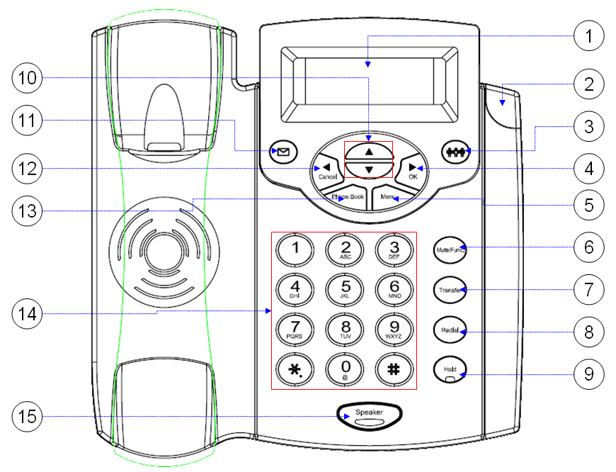

No | Key | Function
1 | LCD | 提供使用者視覺圖形顯示介面，可取得功能選單、日期/時間、通話狀態與系統資訊。
2 | LED 指示燈 | 指示電話使用與震鈴的狀態。
3 | 3方通話 | 啟動3方通話功能。
4 | 右/OK(Right / OK) | 透過按鍵修改資料時，可移動游標向右/撥號完畢話機直接撥號。
5 | 功能選單(Menu) | 進入按鍵功能選單。
6 | 靜音/功能(Mute / Function) | 關閉麥克風，讓連線通話的另一方無法聽到聲音/利用組合按鍵的方式可快速查詢話機的資訊/將鈴聲調整為靜音。
7 | 呼叫轉移(Transfer) | 移轉在線電話至另一個電話。
8 | 重撥/通話紀錄(Redial / Call History) | 存取通話紀錄/重撥通話紀錄/末碼重撥。
9 | 保留(Hold (with LED)) | 可將通話保留或恢復通話。
10 | 上/下(UP / Down) | 向上或下選擇功能選單、通話紀錄與電話簿選項。
11 | 語音留言(Voice Message) | 進入檢查語音留言。
12 | 左/取消(Left / Cancel) | 當撥號錯誤要刪除資料退一格，或利用按鍵於功能選項輸入資料/取消操作。
13 | 電話簿(Phone Book) | 進入存取電話簿。
14 | 字母和數字鍵 | 輸入IP位址、電話號碼或字母字元。
15 | 擴音鍵(Speaker(with LED)) | 啟用擴音功能，電話通話可不需使用話筒通話。

撥打電話
- 拿起話筒 或按。

- 撥SIP網路電話號碼。
如撥打1866。



- 按下  ,  或等待讓話機直接撥號。

相關各校電話 , 請參考花蓮縣網公告.
TANET VOIP 測試撥打號碼
教育部中部辦公室 90001800
教育部 90006051
台灣大學 92663366
世新大學 92759999
暨南大學 94300000
淡江大學 97650000
中正大學 93200000

快速鍵說明
- 查看通話紀錄。
 切換已接來電 / 未接來電 / 已撥電話
- 調整聽筒聲音。
通話中,按  or  調整音量大小
- 調整聲音。
通話中,按 or 調整音量大小
- 來電靜音切換。
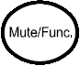 + 

常見故障排除
 ：[LAN]端網路線沒接上
：註冊失敗畫面,電話號碼會消失

由面板確認IPv6的IP Address + 再用  移動
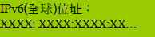

：帳號1111122222註冊成功畫面

